МБОУ "Старочервовская ООШ"
Кемеровского муниципального района

Памятка
школьника

После 20 – 25 минут работы на компьютере нужно сделать перерыв на 10-15 минут.
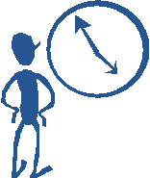
КОМПЛЕКСЫ УПРАЖНЕНИЙ

2013 г

Физкультминутка для улучшения мозгового кровообращения
Наклоны и повороты головы оказывают механическое воздействие на стенки шейных кровеносных сосудов, повышают их эластичность; раздражение вестибулярного аппарата вызывает расширение кровеносных сосудов головного мозга.
Дыхательные упражнения, особенно дыхание через нос, изменяют их кровенаполнение. Все это усиливает мозговое кровообращение, повышает его интенсивность и облегчает умственную деятельность.
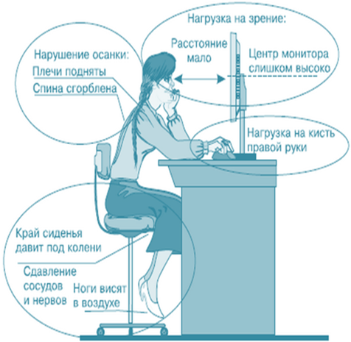
Физкультминутка для улучшения мозгового кровообращения
Наклоны и повороты головы оказывают механическое воздействие на стенки шейных кровеносных сосудов, повышают их эластичность; раздражение вестибулярного аппарата вызывает расширение кровеносных сосудов головного мозга.
Дыхательные упражнения, особенно дыхание через нос, изменяют их кровенаполнение. Все это усиливает мозговое кровообращение, повышает его интенсивность и облегчает умственную деятельность.

Физкультурная пауза - повышает двигательную активность, стимулирует деятельность нервной, сердечно -сосудистой, дыхательной и мышечной систем, снимает общее утомление, повышает умственную работоспособность.

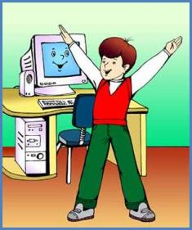

Упражнения для глаз:
Упражнения выполняются не вставая с кресла, легко, без напряжения.
Примите удобное положение, спина прямая, глаза открыты, взгляд устремлен прямо.
Снимаем нагрузку с мышц, участвующих в движении глазного яблока:
Взгляд влево - прямо, вправо - прямо, вверх - прямо, вниз - прямо, без задержки в отведенном положении.
Круговые движения глаз - от 1 до 10 кругов влево и вправо. Сначала быстрее, потом - как можно медленнее.
Изменение фокусного расстояния:
Смотреть на кончик носа, затем вдаль. Смотреть на кончик пальца или карандаша, удерживаемого на расстоянии 30 см от глаз, затем вдаль. Повторить несколько раз. Сжать веки, затем моргнуть несколько раз.
Закончить гимнастику необходимо массажем век:
Мягко поглаживая их указательным и средним пальцами в направлении от носа к вискам, а затем потерев ладони, и легко, без усилий, прикрыв ими предварительно закрытые глаза, чтобы полностью загородить их от света (на 1 мин.). Представить погружение в полную темноту.

Физкультурная пауза
Ходьба на месте 20 - 30 секунд.
Темп средний.
- Исходное положение (и.п.) - основная стойка (о.с.). 1 - руки вперед, ладони книзу;
2 - руки в стороны; ладони кверху; 3 - встать на носки, руки вверх, прогнуться; 4 - и.п.
Повторить 4 - 6 раз. Темп медленный.
2. И.п. - ноги врозь, немного шире плеч; 1 - 3 наклон назад, руки за спину; 3 - 4 - и.п.
Повторить 6 - 8 раз. Темп средний.
3. И.п. - ноги на ширине плеч. 1 - руки за голову, поворот туловища направо. 2 - туловище в и.п., руки в стороны, наклон вперед, голову назад. 3 - выпрямиться, руки за голову, поворот туловища налево. 4 - и.п. 5 - 8 - то же в другую сторону.
Повторить 6 раз. Темп средний.
4. И.п. - руки к плечам.
1 - выпад вправо, руки в стороны. 2 - и.п.
3 - присесть, руки вверх. 4 - и.п.
5 - 8 - то же в другую сторону.
Повторить 6 раз. Темп средний.

Гимнастика для снятия общего утомления

Упражнение 1
Исходное положение - стойка ноги врозь. По счету 1 - руки к плечам; 2 - руки поднять вверх, прогнуться; 3 - руки через стороны опустить вниз; 4 - вернуться в исходное положение. На счете 1 - 2 - вдох, на счете 3 - 4 - выдох. Повторить 3 раза.

Упражнение 2
Исходное положение - ноги врозь, руки перед грудью согнуты в локтях. По счету 1 - 2 - два рывка согнутыми руками назад; по счету 3 - 4 - два рывка назад прямыми руками; 5 - 6 - руки опустить. На счет 1 - 2 - выдох, 3 - 4 - вдох, 5 - 6 - выдох. Повторить 3 - 4 раза.

Упражнение 3
Исходное положение - ноги врозь, руки вверх. По счету 1 - не сдвигая с места ног, повернуть туловище вправо, 2 - прийти в исходное положение, по счету 3 - повернуть туловище влево, по счету 4 - вернуться в исходное положение. На счет 1 - вдох, на счет 2 - выдох, на счет 3 - вдох, на счет 4 - выдох. Повторить 3 - 4 раза.

Упражнение 4
Исходное положение - руки вниз, ноги широко расставить. По счету 1 - 2 - руки соединить в замок и поднять вверх за голову. По счету 3 - резко опустить руки вниз, по счету 4 - вернуться в исходное положение. На счет 1 - 2 - вдох, на счет 3 - 4 - выдох. Повторить 3 раза.

